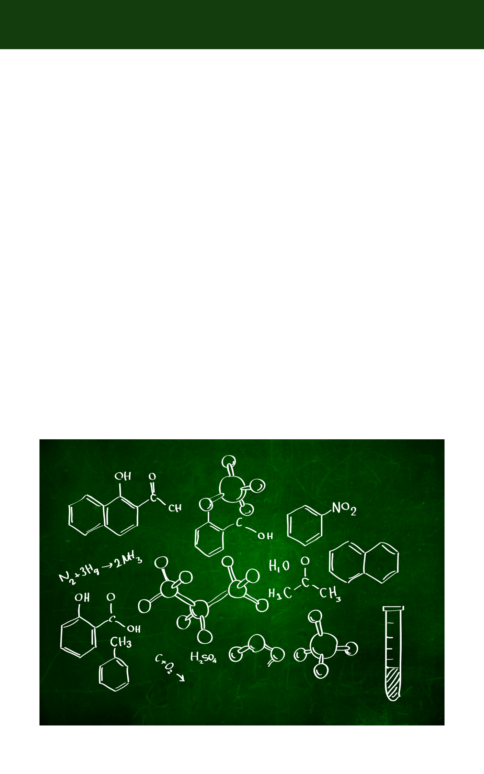­

QUÍMICA

ENCABEZADO

Lorem ipsum dolor sit amet consectetur adipiscing elit cras eu luctus mi maecenas ultricies fermentum mauris id tristique nisi faucibus ut vestibulum maximus luctus consequat.